Для групп дистанционного обучения с индексом в названии «СТРбп, СТРбд»
Выбирают вариант исходя из первой буквы фамилии.
Студенты, чьи фамилии начинаются на букву:
А выбирают 1 вариант
Б выбирают 2 вариант
В выбирают 3 вариант
Г выбирают 4 вариант
Д выбирают 5 вариант
Е выбирают 6 вариант
Ж выбирают 8 вариант
З выбирают 9 вариант
И выбирают 10 вариант
К выбирают 12 вариант
Л выбирают 13 вариант
М выбирают 14 вариант
Н выбирают 15 вариант
О выбирают 16 вариант
П выбирают 17 вариант
Р выбирают 18 вариант
С выбирают 19 вариант
Т выбирают 20 вариант
У выбирают 21 вариант
Ф выбирают 22 вариант
Х выбирают 23 вариант
Ц выбирают 24 вариант
Ч выбирают 25 вариант
Ш выбирают 26 вариант
Щ выбирают 27 вариант
Э выбирают 30 вариант
Ю выбирают 31 вариант
Я выбирают 32 вариант

Для групп заочного обучения, с индексом «СТРбз» в названии группы, например, СТРбз-1603а, СТРбз-1603б, СТРбз-1703а, СТРбз-1803а , а также
Для групп дневного дистанционного обучения с индексом «СТРбдо» в названии группы, например, СТРбдо-1803а и т.д. варианты задания принимаются по списочному составу групп.
СТРбдо-1903а
№ | ФИО | Район строительства | Отметка верха трубы гор.водопровода ниже глубины промерзания на, м | Высота жилого помещения | Гарантируемый напор, м
1  2  3  4  5  6  7  8  9  10  11  12  13  14  15  16  17  18  19  20  21  22 |  | Уфа  Брянск  Котельниково  Тотьма  Калуга  Вятка  Ухта  Тихорецк  Олонец  Курган  Арзамас  Йошкар-Ола  Орел  Татарск  Липецк  Ухта  Кострома  Богополь  Курильск  Ржев  Сурское  Пенза | 1,0  1,1  1,2  1,3  1,4  1,5  1,6  1,7  1,8  1,9  2,0  2,2  2,2  2,3  2,4  2,5  2,6  2,7  2,8  2,9  3,0  3,1 | 2,65  2,7  2,75  2,8  2,85  2,9  2,95  3,0  3,05  3,1  3,15  2,65  2,7  2,75  2,8  2,85  2,9  2,95  3,0  3,05  3,1  3,15 | 36  45  30  26  38  30  27  42  29  43  32  39  30  32  31  28  45  33  25  40  25  27
  Ахметьянов Руслан Наилевич
  Бабайцев Сергей Владимирович
  Болтахонов Аброр Аббосхон угли
  Вавилов Иван Игоревич
  Варламов Алексей Васильевич
  Исмагилов Ильнур Ленарович
  Капков Алексей Васильевич
  Курмашев Темур Маратович
  Муслимов Роман Марселевич
  Обиджонов Иброхимжон Тоир угли
  Одинцов Олег Николаевич
  Сатухина Юлия Геннадьевна
  Сергеева Ирина Рамилевна
  Ситников Андрей Валерьевич
  Тернов Денис Анатольевич
  Тимошенко Сергей Александрович
  Тихонов Сергей Иванович
  Тишин Александр Сергеевич
  Федоров Алексей Николаевич
  Христолюбов Александр Леонидович
  Хряпин Олег Алексеевич
  Шидловский Дмитрий Федорович

Высота подвала – 2,4 м.
Высота подвала – 2,4 м
Район строительства и планировку здания – см задания по курсу ТГВ.
Глубина промерзания принимается по карте промерзания грунтов для города согласно варианту задания по ТГВ.
Расстояние от здания до дворовой канализации – 3 м, до городского водопровода – 5 м.
№ | ФИО | Район строительства | Отметка верха трубы гор.водопровода ниже глубины промерзания на, м | Высота жилого помещения | Гарантируемый напор, м
1  2  3  4  5  6  7  8  9  10  11  12  13  14  15  16  17  18  19  20  21  22  23  24  25 |  | Калуга  Черкесск  Иваново  Калининград  Краснодар  Петрозаводск  Тамбов  Ржев  Курильск  Саратов  Рязань  Владивосток  Рыбновск  Биробиджан  Охотск  Тобольск  Ижевск  Ульяновск  Вязьма  Бугульма  Макаров  Таганрог  Псков  Миллерово  Елабуга | 1,0  1,1  1,2  1,3  1,4  1,5  1,6  1,7  1,8  1,9  2,0  2,2  2,2  2,3  2,4  2,5  2,6  2,7  2,8  2,9  3,0  3,1  3,2  3,3  3,4 | 2,65  2,7  2,75  2,8  2,85  2,9  2,95  3,0  3,05  3,1  3,15  2,65  2,7  2,75  2,8  2,85  2,9  2,95  3,0  3,05  3,1  3,15  2,65  2,7  2,75 | 36  45  30  26  38  30  27  42  29  43  32  39  30  32  31  28  45  33  25  40  25  27  32  28  36
  Баженов Василий Владимирович
  Банах Арина Александровна
  Белоруцкий Артем Арнольдович
  Волков Андрей Александрович
  Гутковский Александр Леонидович
  Дементьев Никита Львович
  Захаренко Евгений Игоревич
  Киров Николай Николаевич
  Киселев Василий Константинович
  Компаниец Данила Вадимович
  Кучман Николай Валерьевич
  Погожин Сергей Юрьевич
  Раскина Екатерина Николаевна
  Савельева Анна Александровна
  Соснин Виталий Анатольевич
  Тихонов Егор Игоревич
  Тютрин Роман Николаевич
  Фарафонова Екатерина Викторовна
  Щербак Александр Владимирович
  Груднов Кирилл Дмитриевич
  Курбанов Мансурбек Эргашбаевич
  Оксисенко Юрий Валерьевич
  Прокофьев Данил Сергеевич
  Тулеуп Зарина Саматовна
  Шиженский Антон Николаевич
СТРбдо-1903б

Высота подвала – 2,5 м.
Высота подвала – 2,4 м
Район строительства и планировку здания – см задания по курсу ТГВ.
Глубина промерзания принимается по карте промерзания грунтов для города согласно варианту задания по ТГВ.
Расстояние от здания до дворовой канализации – 3 м, до городского водопровода – 5 м.

№ | ФИО | Район строительства | Отметка верха трубы гор.водопровода ниже глубины промерзания на, м | Высота жилого помещения | Гарантируемый напор, м
1  2  3  4  5  6  7  8  9  10  11  12  13  14  15  16  17  18  19  20  21  22  23  24  25  26  27  28 | Алахверди Сулейман  Алиева Алсу  Анненко Гаянэ  Антонов Иван  Антонова Ирина  Багаев Владимир  Белавин Дмитрий  Белявский Алексей  Воронков Максим  Врачёв Александр  Гарипов Марат Ф  Головачёв Алексей  Гришечкина Настя  Давыдов Александр  Даиров Артём  Дергач Елизавета  Дмитриев Антон  Жердева Маргарита  Засыпалов Вячеслав  Изина Наталья  Иной Тимур  Кадушкин Игорь  Казмирчук Алекс.  Кафидов Георгий  Конищев Андрей  Мирончик Юлия  Шайхевалиев И.  Шаулина Екатерина | Калуга  Черкесск  Иваново  Калининград  Краснодар  Петрозаводск  Тамбов  Ржев  Курильск  Саратов  Рязань  Владивосток  Рыбновск  Биробиджан  Охотск  Тобольск  Ижевск  Ульяновск  Вязьма  Бугульма  Макаров  Таганрог  Псков  Миллерово  Елабуга  Владикавказ  Корсаков  Кызыл | 1,0  1,1  1,2  1,3  1,4  1,5  1,6  1,7  1,8  1,9  2,0  2,2  2,2  2,3  2,4  2,5  2,6  2,7  2,8  2,9  3,0  3,1  3,2  3,3  3,4  2,5  2,6  2,7 | 2,65  2,7  2,75  2,8  2,85  2,9  2,95  3,0  3,05  3,1  3,15  2,65  2,7  2,75  2,8  2,85  2,9  2,95  3,0  3,05  3,1  3,15  2,65  2,7  2,75  2,8  2,85  2,9 | 36  45  30  26  38  30  27  42  29  43  32  39  30  32  31  28  45  33  25  40  25  27  32  28  36  34  30  32
СТРбдо-1803а

Высота подвала – 2,4 м
Высота подвала – 2,4 м
Район строительства и планировку здания – см задания по курсу ТГВ.
Глубина промерзания принимается по карте промерзания грунтов для города согласно варианту задания по ТГВ.
Расстояние от здания до дворовой канализации – 3 м, до городского водопровода – 5 м.

СТРбдо-1803б
№ | ФИО | Район строительства | Отметка верха трубы гор.водопровода ниже глубины промерзания на, м | Высота жилого помещения | Гарантируемый напор, м
1  2  3  4  5  6  7  8  9  10  11  12  13  14  15  16  17  18  19  20  21  22  23  24  25  26  27  28 | Андреев Леонид  Ворошнин Иван  Карманов Андрей  Кивгазов Сергей  Колесова Наталья В  Лиознова Анна  Малышев Денис  Мотин Александр  Нерода Дмитрий  Нетаева Яна Юрьевна  Осяев Сергей  Питиримов Денис  Плешков Александр  Подгорный Евгений  Приходько Павел  Пяттоева Ася Романенко Владимир  Романова Алёна  Русинов Леонид  Саржиганов Анвер  Сизинцев Александр  Сирожкулов Равшан  Тесов Сергей  Фасхутдинов Радик  Храмович Дмитрий  Шашикян Давид  Ширалиев Ширали  Некрасова | Белорецк  Онега  Уфа  Брянск  Котельниково  Тотьма  Усть-Камчатск  Калуга  Вятка  Ухта  Тихорецк  Олонец  Курган  Арзамас  Йошкар-Ола  Мончегорск  Орел  Татарск  Липецк  Мариинск  Ухта  Кострома  Богополь  Верхотурье  Курильск  Ржев  Сурское  Пенза | 1,0  1,1  1,2  1,3  1,4  1,5  1,6  1,7  1,8  1,9  2,0  2,2  2,2  2,3  2,4  2,5  2,6  2,7  2,8  2,9  3,0  3,1  3,2  3,3  3,4  2,5  2,6  2,7 | 2,65  2,7  2,75  2,8  2,85  2,9  2,95  3,0  3,05  3,1  3,15  2,65  2,7  2,75  2,8  2,85  2,9  2,95  3,0  3,05  3,1  3,15  2,65  2,7  2,75  2,8  2,85 | 36  45  30  26  38  30  27  42  29  43  32  39  30  32  31  28  45  33  25  40  25  27  32  28  36  34  30  32
Высота подвала – 2,4 м
Район строительства и планировку здания – см задания по курсу ТГВ.
Глубина промерзания принимается по карте промерзания грунтов для города согласно варианту задания по ТГВ.
Расстояние от здания до дворовой канализации – 3 м, до городского водопровода – 5 м.

Группа СТРбз-1803а

№ варианта планировки | ФИО |  | Район строительства | Высота жилого помещения | Отметка верха трубы гор.водопровода ниже глубины промерзания на, м | Гарантируемый напор, м
1 | Волков Захар Павлович |  | Новосибирск | 2,65 | 1,9 | 43
2 | Иваненко Виталий Александрович |  | Чита | 2,7 | 2,0 | 32
3 | Иванов Павел Сергеевич |  | Саратов | 2,75 | 2,1 | 39
4 | Кузнецов Антон Сергеевич |  | Мурманск | 2,8 | 2,2 | 30
5 | Куликов Олег Владимирович |  | Стерлитамак | 2,85 | 2,3 | 32
6 | Лазарчук Егор Александрович |  | Магадан | 2,9 | 2,4 | 31
7 | Машуков Максим Владимирович |  | Екатеринбург | 2,95 | 2,5 | 28
8 | Пушкин Ринат Харисович |  | Тамбов | 3,0 | 2,6 | 45
9 | Сабиров Рамиль Рустамович |  | Челябинск | 3,05 | 2,7 | 33
10 | Смирнов Виктор Викторович |  | Петрозаводск | 3,1 | 2,8 | 25
1 | Старков Николай Вячеславович |  | Киров | 3,15 | 2,9 | 40
2 | Штейнер Кирилл Георгиевич |  | Томск | 2,65 | 3,0 | 25
 |  | Данные студентов в архиве
1 | Дракованов Дмитрий Евгеньевич |  | Хабаровск | 2,8 | 3,0 | 25
2 | Соколова Светлана Юрьевна |  | Уфа | 2,85 | 3,1 | 27
3 | Ураков Данила Юрьевич |  | Тамбов | 2,9 | 3,2 | 32
Планировка зданий прилагается. Здание жилое, 3-этажное. Высота подвала 2,4 м.
Глубина промерзания принимается по карте промерзания грунтов для города согласно варианту задания. Расстояние от здания до канализации – 3 м, до водопровода – 5 м. Выпуск канализации со стороны фасада с входами в ЛК.

Варианты планов зданий

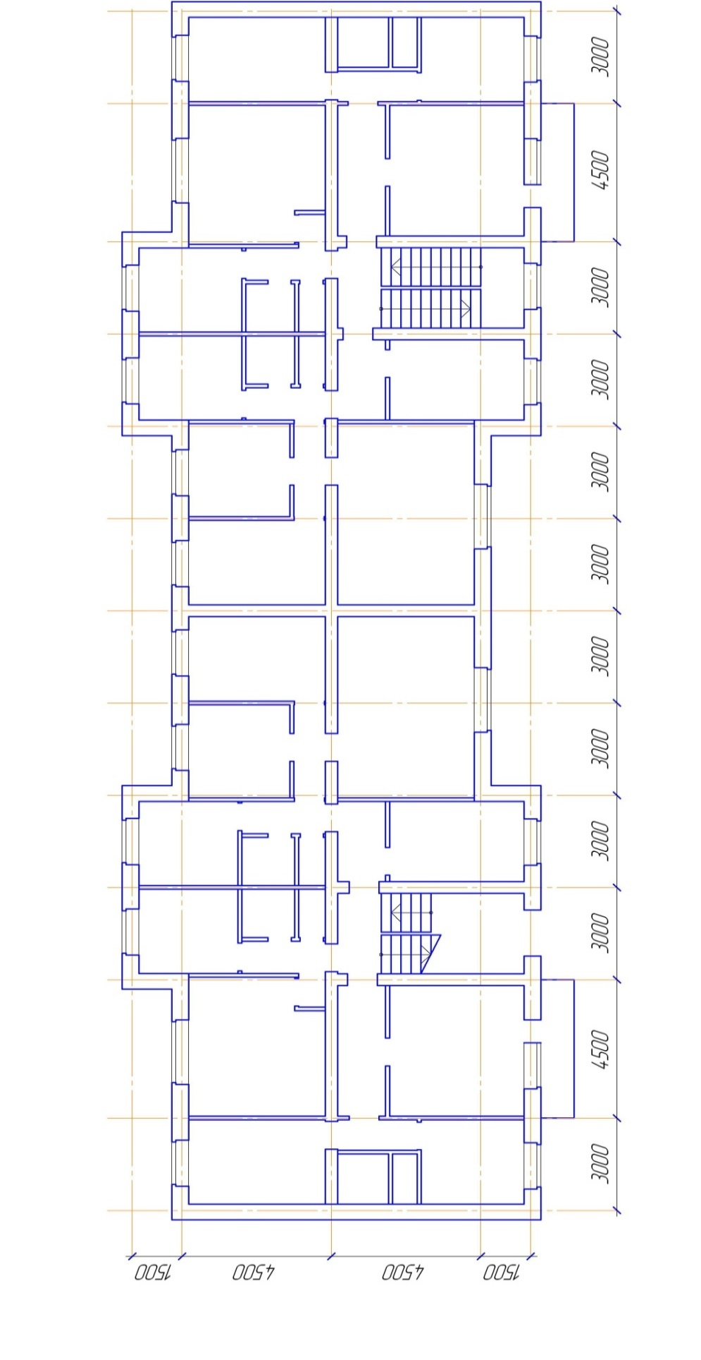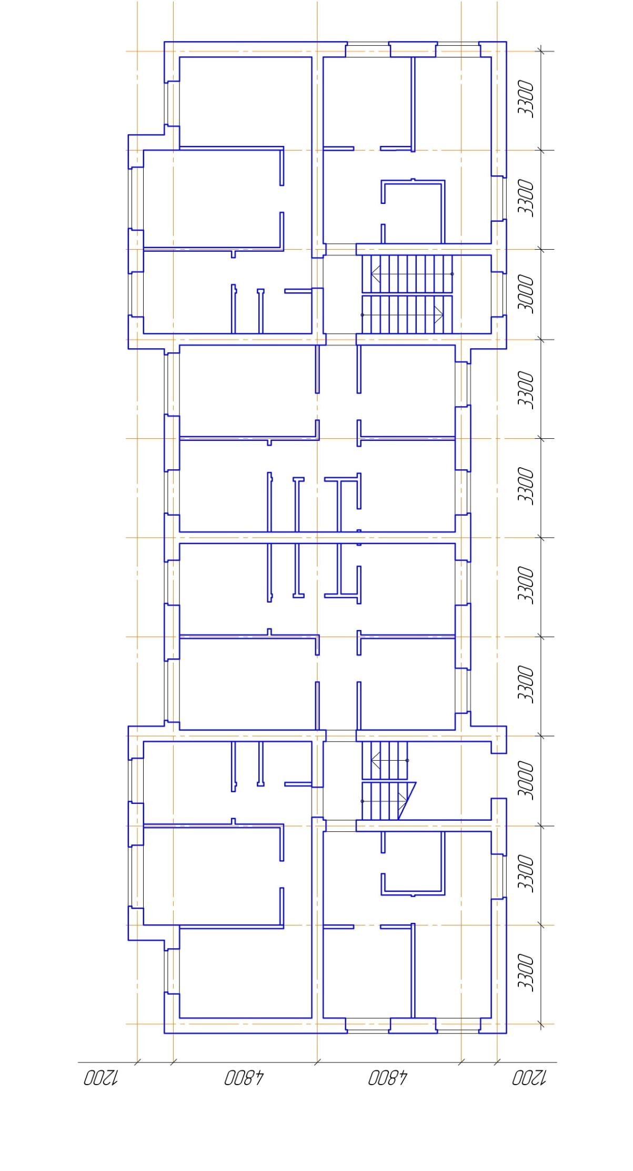
Вариант 1
Вариант 2
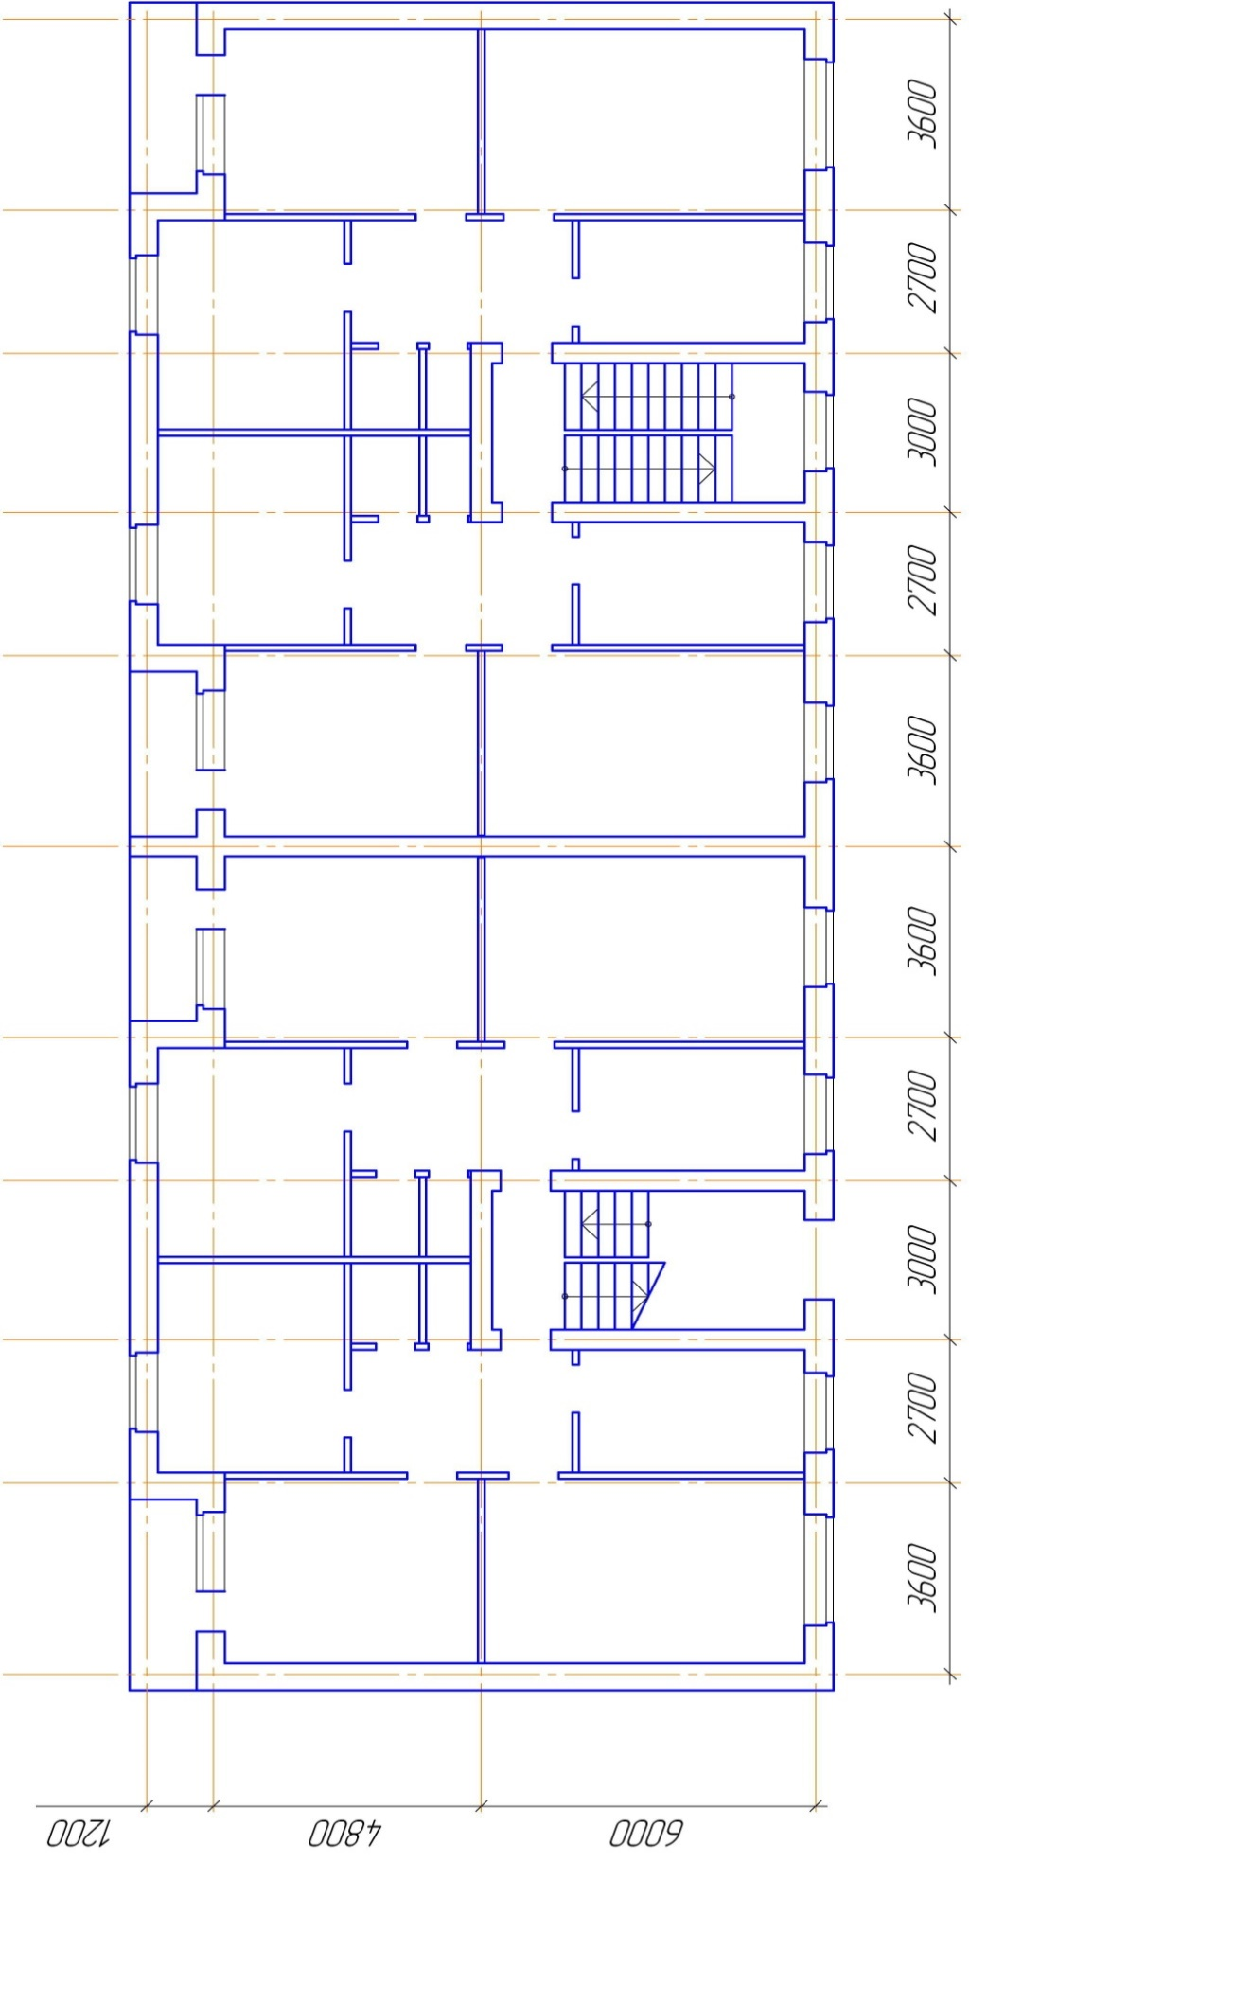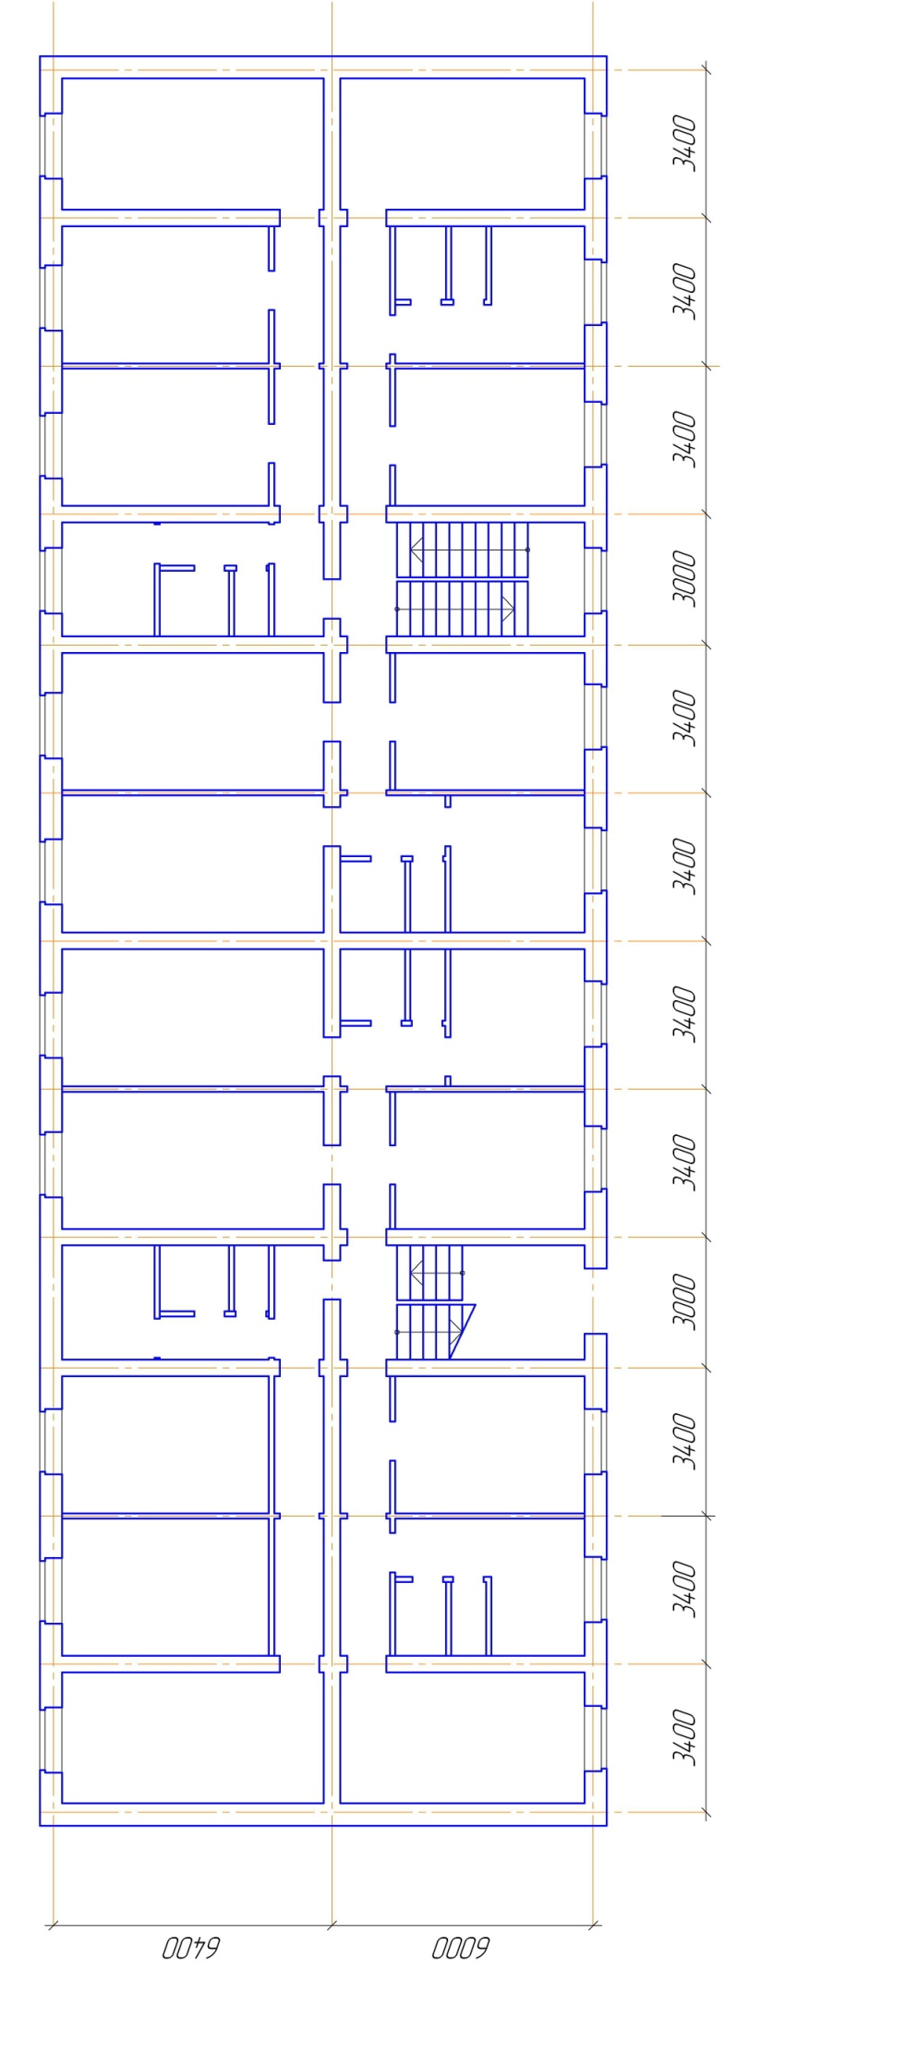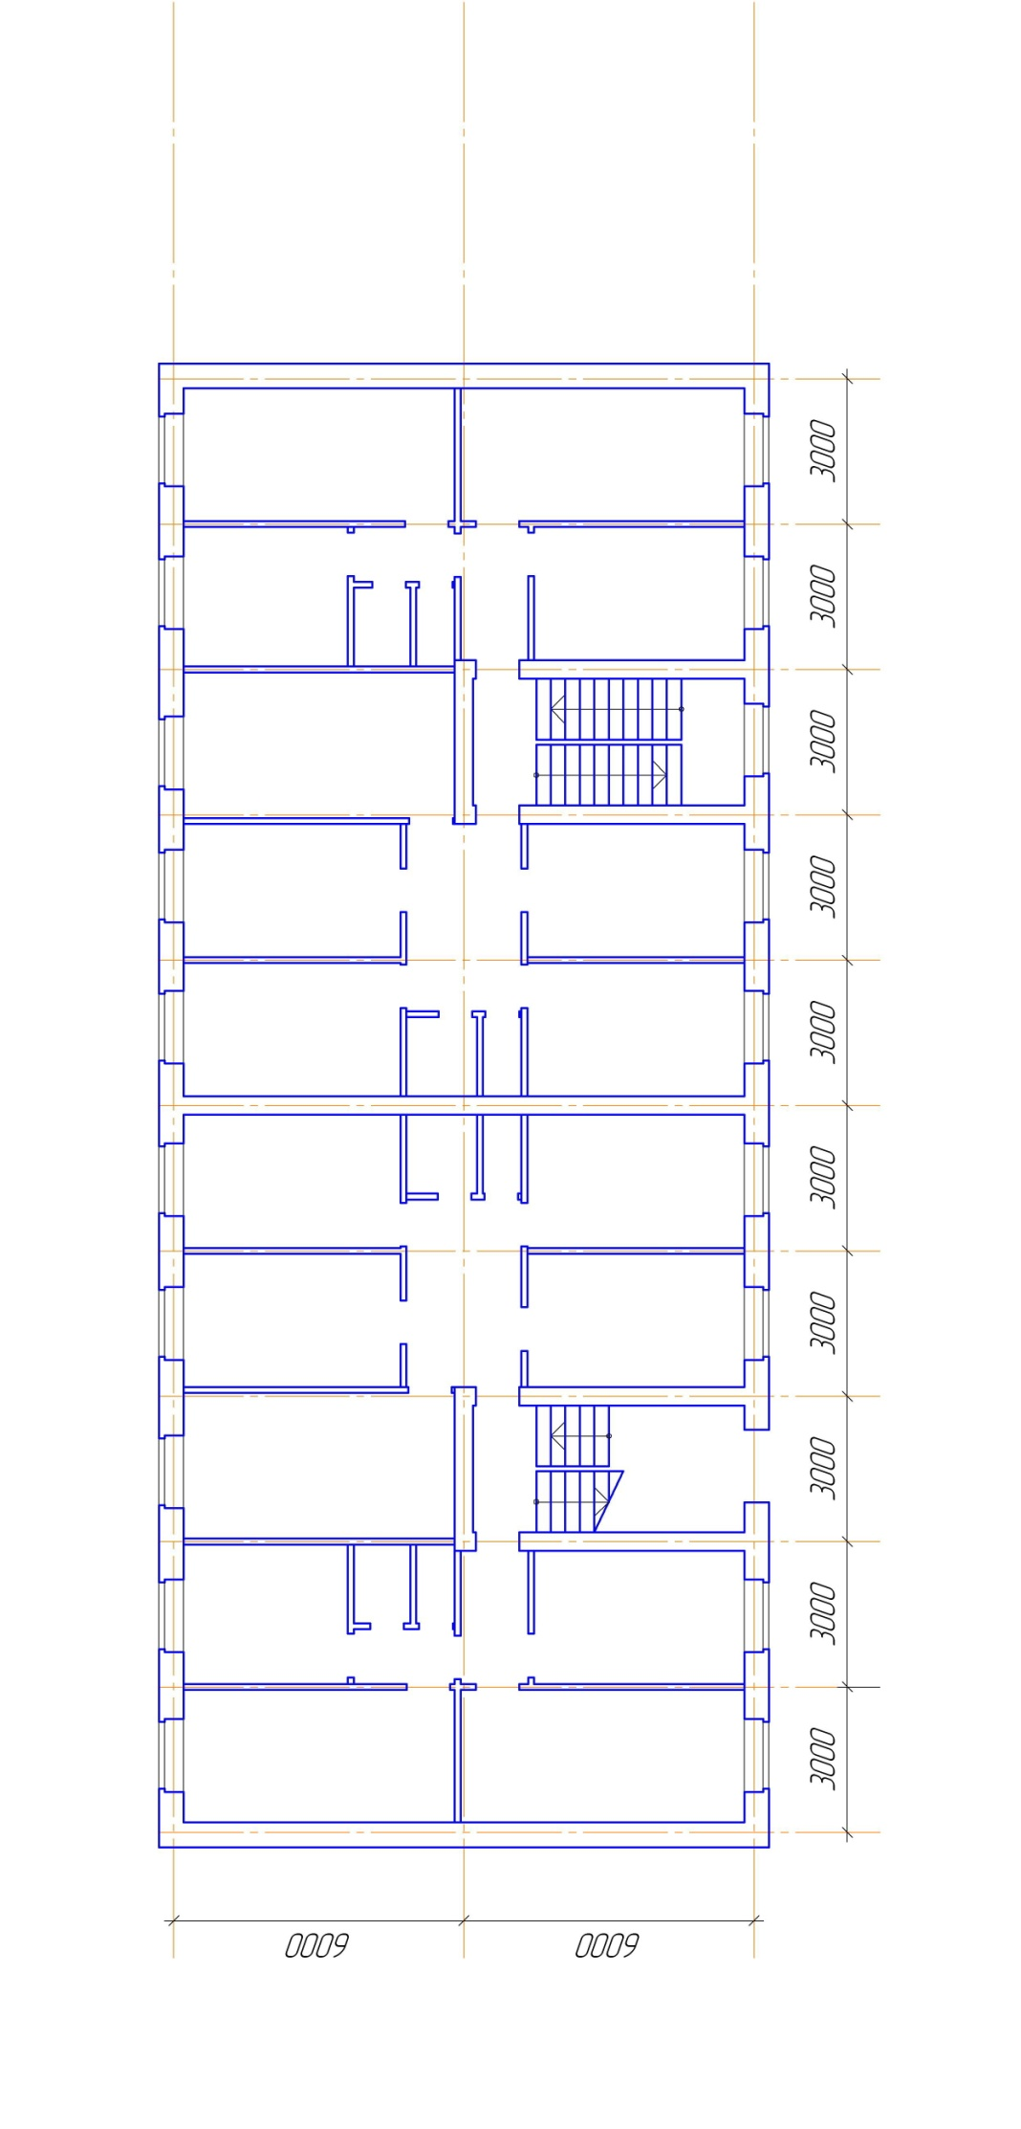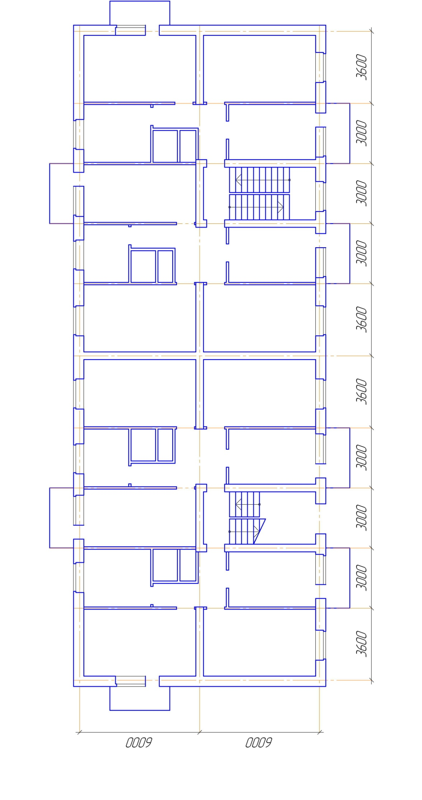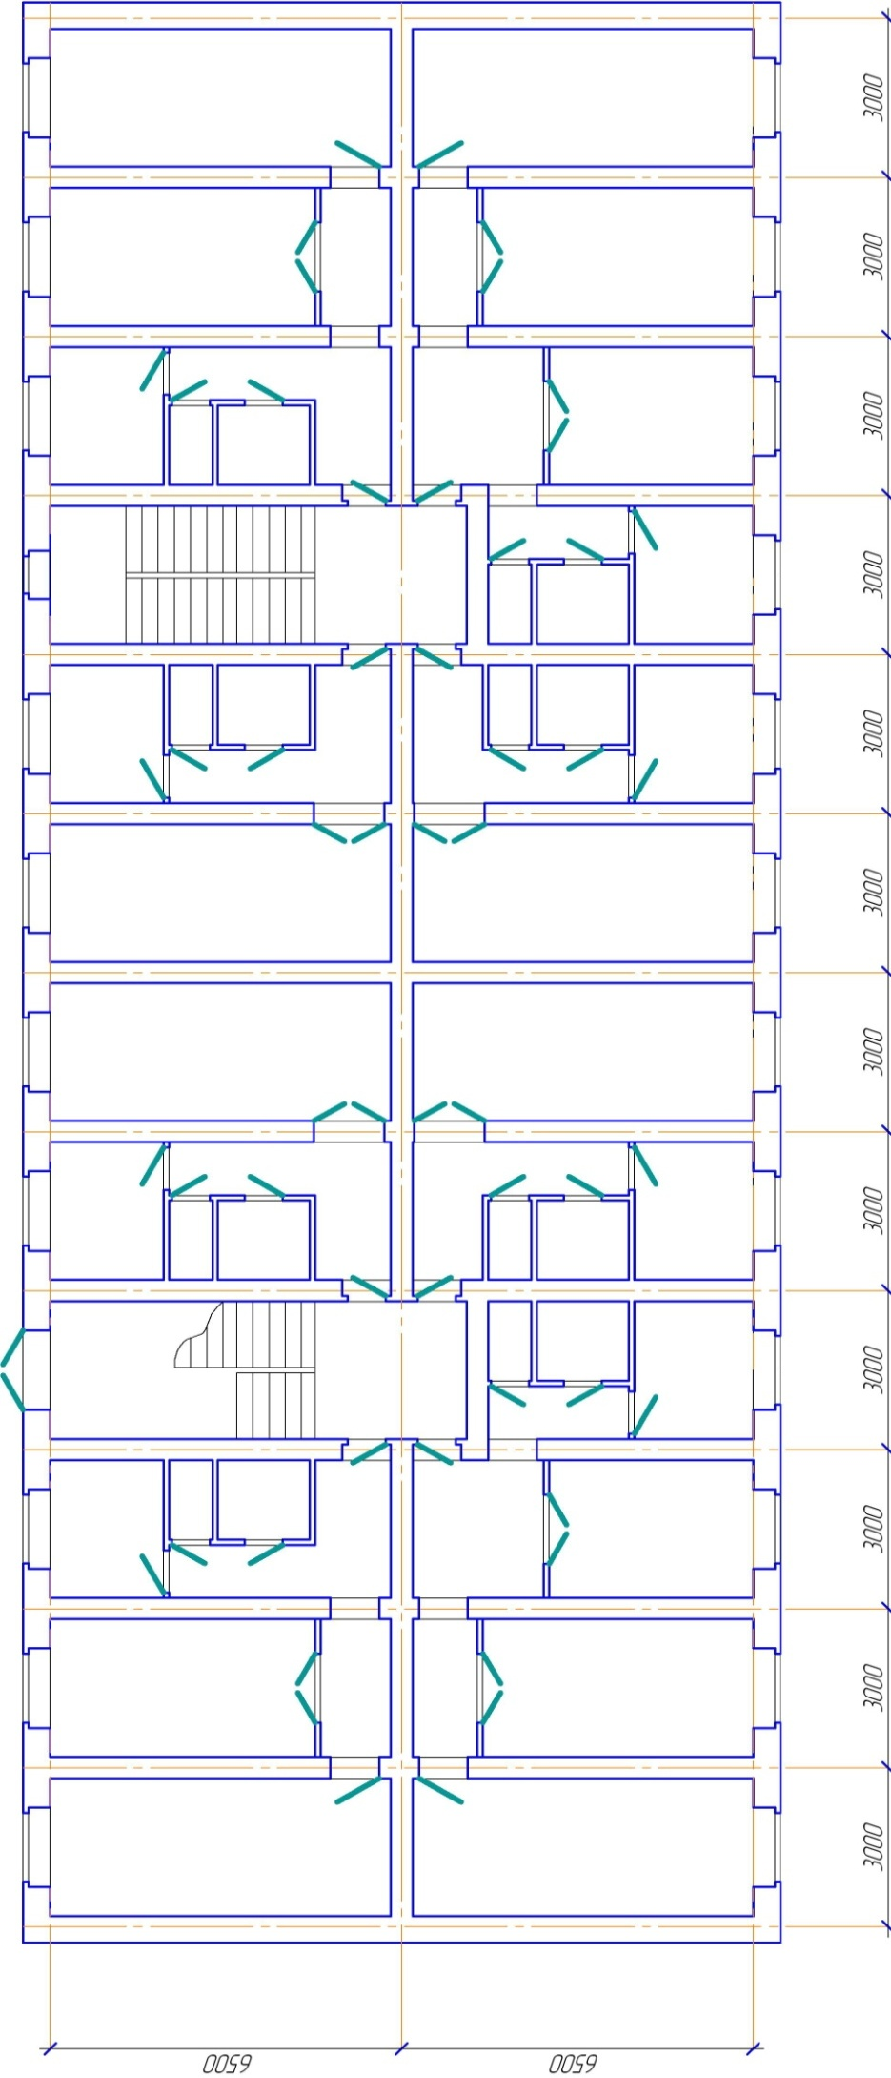
Вариант 3
Вариант 4
Вариант 5
Вариант 6
Вариант 7
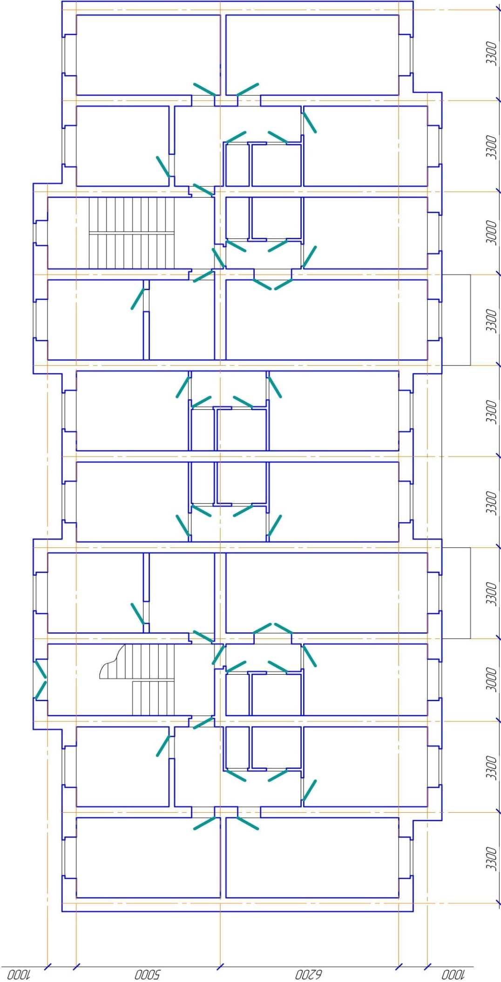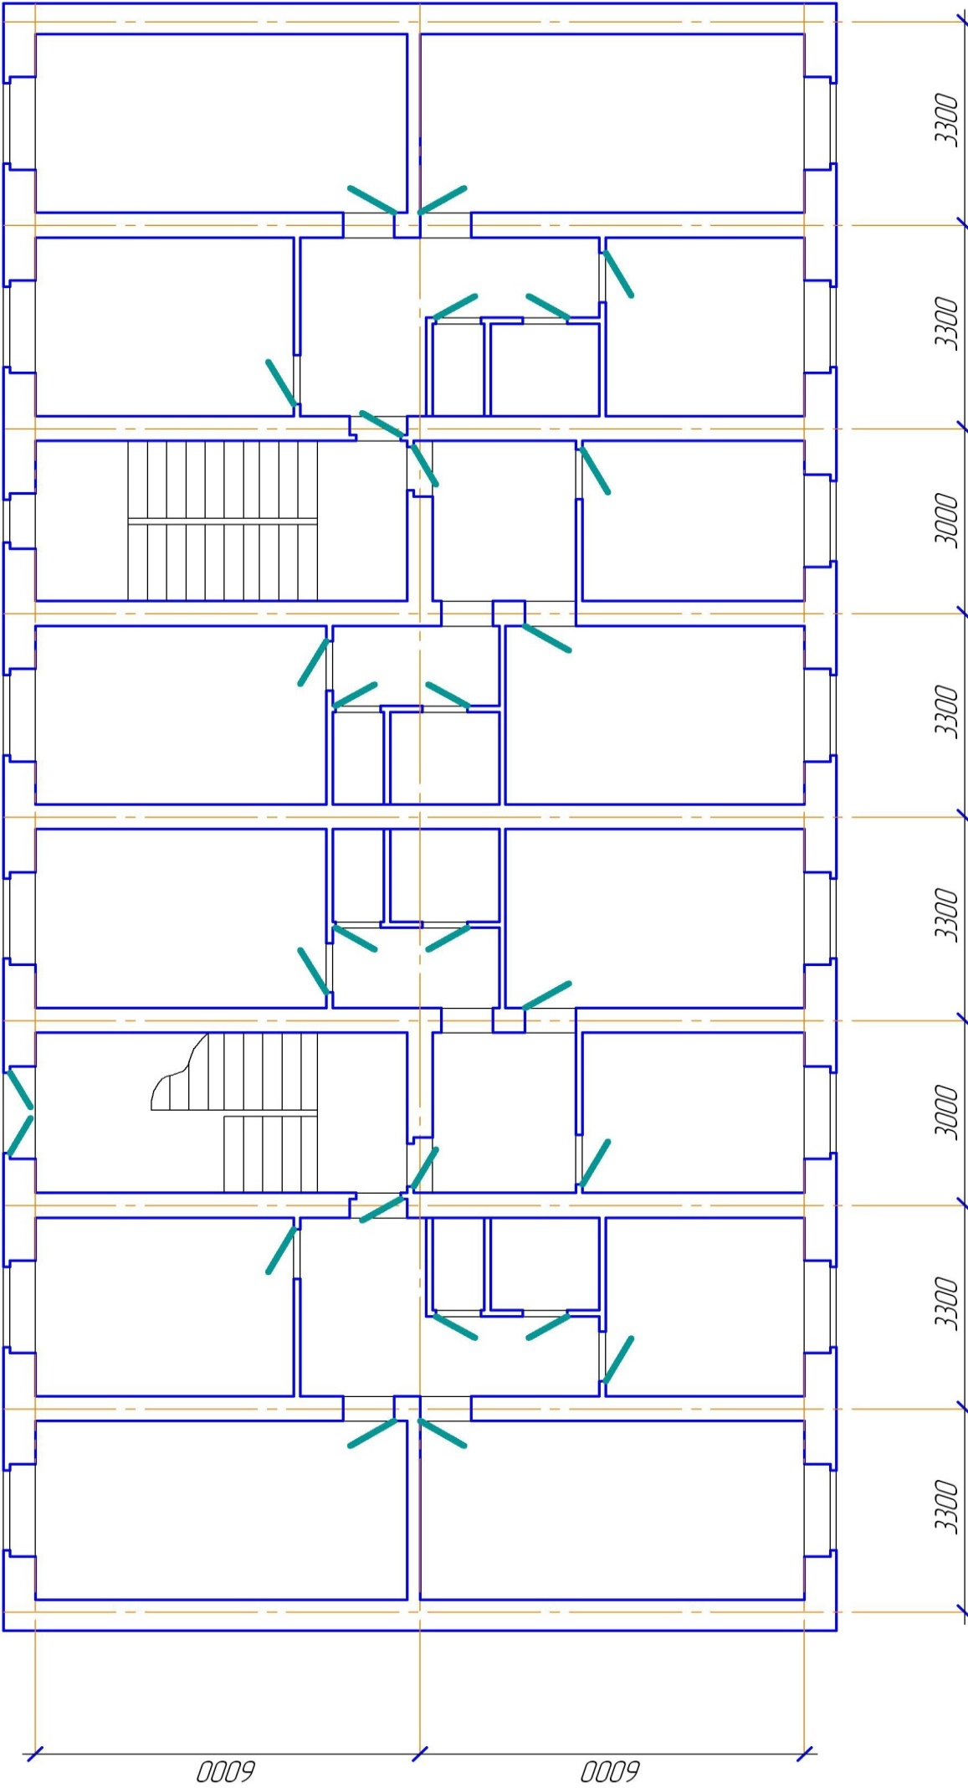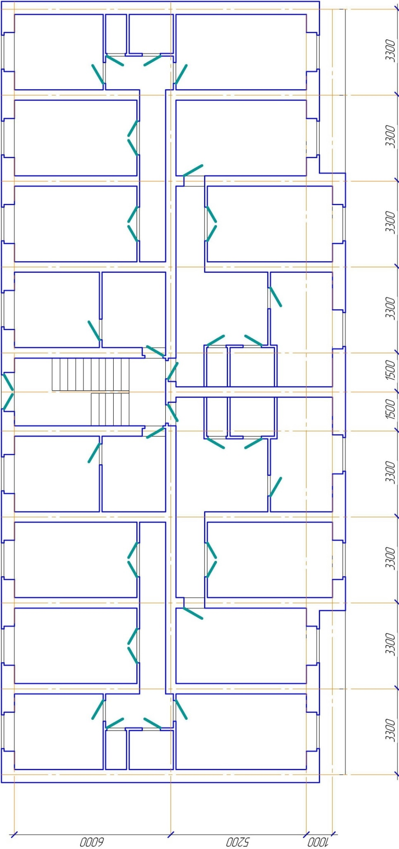
Вариант 8
Вариант 9
Вариант 10

